厦 门 大 学
硕士学位论文选题报告书

论文选题名称： 基于零知识证明的多管理域数据平面验证研究

姓 名： 方明俊

专 业： 计算机科学与技术

指 导 教 师： 向乔

入 学 时 间： 2023年9月

选题报告时间： 2024年9月

一、本研究课题的科学依据和意义（包括科学意义，国内外研究概况、水平和发展趋势，学术思想，立论依据）
近年来，随着网络规模的迅速扩展和网络设备与协议的多样化，网络运维人员面临着日益复杂的网络行为推导与预测问题，从而导致网络配置错误的可能性大大增加，进而引起频繁的网络故障发生。根据统计网站显示^{[1]}，全球有15%的服务器停机事件是由于网络原因所引起的。而每当网络配置出现问题时，往往会造成严重的社会经济后果。因此，为了有效检测网络故障，学术界和工业界的研究人员每年在网络运维上投入了巨大的资源，其中网络验证技术便是重要的一环。网络验证是一种自动化的故障检测技术，通过对网络设备的数据平面或控制平面进行检查，来判断数据包在网络中的传输是否满足特定的不变量条件（如路径可达性或无黑洞等）。控制平面验证通过确保网络设备的控制平面（负责路由和转发决策的部分）按照预定的规则和策略正常运行；数据平面验证则通过审查路由表、访问控制列表等报文转发规则，以识别潜在的网络故障。在数据平面验证领域，国内外研究人员也取得了显著进展，例如集中式验证工具RCDC和APKeep、分布式验证工具Tulkun，以及多管理域的数据平面验证协议COVE等，他们可以在不同场景下对于网络的数据平面进行快速验证。
然而，值得注意的是，出于隐私保护等原因，在多管理域网络中没有任何一个管理域愿意将自己经过路由模拟后得到的路由表进行公开或提供给其他管理域，这使得数据平面验证的验证结果的有效性将会受到挑战。具体而言，由于路由表中含有优先选择哪条路由作为下一跳路由等会暴露出自身配置的信息，所以管理域将自身路由表视为重要隐私信息，不愿进行公开。但是当部署在管理域内设备上的数据平面验证工具对路由表进行检查并判断出报文是否符合不变量的要求时，该工具无法向其他管理域证明自己验证结果的有效性。即在不公布原始路由表的情况下，数据平面验证结果是可以伪造的，没有方法可以约束或者证实这些工具提供的结果是正确的。因此，如不能在保障各个管理域能够在不泄露自身路由表具体信息的情况下向操作者证明自己验证结果的有效性，当前数据平面验证工具在多管理域中的验证结果的有效性将难以得到证实。所以数据平面验证工具在多管理域中实际应用的一大挑战就是需要提供一种能够证实数据平面验证结果有效性的方法。
为了提供一种能够证实数据平面验证结果有效性的方法，我们可以将安全方面的零知识证明应用于网络验证领域的数据平面验证方向，从而实现在不泄露任何知识的情况下使数据平面验证的内容可信。具体而言，零知识证明作为一种密码学协议，使得一方（证明者）能够向另一方（验证者）证明自己知道某个信息（例如密码或解），而不泄露任何关于该信息的内容。一篇发表在1985年的STOC会议上的论文^{[2]}阐释了在一个交互系统中，经过 K 轮交互，需要多少知识被交换，从而证明一个证言是正确的，如果需要交换的知识为零，则称之为零知识证明。但是早年的零知识证明系统在效率以及可用性方面都有所欠缺，所以一直都停留在理论层面。直到一篇2010 年Groth^{[3]}在常数级时间复杂度下实现了零知识证明，这也是现在主流协议框架的理论基石。目前的主流零知识协议有有能够保持有效证明的同时时间花销较小的协议Plonk^{[4]}。
综上所述，目前的数据平面验证工具无法在不泄露隐私的情况下保证验证结果是可信的，亟需一种方法来确保其可信性从而使这些验证工具在实际的多管理域网络中有使用价值，我们可以利用零知识证明协议来确保在不提供验证结果本身内容的情况下确保验证结果可信。
参考文献
[1]. https://uptimeinstitute.com/resources/research-and-reports/annual-outage-analysis-2023
[2]. S. Goldwasser, S. Micali, and C. Rackoff. [n.d.]. The knowledge complexity of interactive proof-systems. In STOC 1985. 291–304.
[3]. Groth J. Short pairing-based non-interactive zero-knowledge arguments[C]//Advances in Cryptology-ASIACRYPT 2010: 16th International Conference on the Theory and Application of Cryptology and Information Security, Singapore, December 5-9, 2010. Proceedings 16. Springer Berlin Heidelberg, 2010: 321-340.
[4]. Gabizon A, Williamson Z J, Ciobotaru O. Plonk: Permutations over lagrange-bases for oecumenical noninteractive arguments of knowledge[J]. Cryptology ePrint Archive, 2019.
二、拟采取的研究方法和技术路线（包括研究工作的总体安排和进度，计算、实验方法和步骤及其可行性论证，可能遇到的问题和解决方法）
研究工作的总体安排和进度：
研究计划安排如下：
2023.9 - 2024.10 相关理论知识和论文收集和阅读，包括数据平面验证，零知识证明，形式化方法等领域知识。
2024.10 - 2025.3 完成原型系统的设计与实现。
2025.3 - 2025.8 完成原型系统的测试和性能调优。
2025.8 - 2026.3 论文撰写并完成答辩 PPT 等相关事宜。
技术路线和实验方法：
如图2.1所示，首先将我们需要验证的不变量(比如可达性，是否存在路由黑洞)以及公开的拓扑信息提供给跨域BGP路由模拟器，之后由模拟器进行多管理域BGP路由模拟并得到路由表。而路由表的具体内容也就是我们所需要保护的知识。为了保护路由表的具体内容，我们首先需要将其进行编码，将数据平面的验证结果通过编码转化为唯一的整数或整数序列。在转化后利用方程对编码后的原始知识进行隐藏，比如我们想知道的是路径中的最后一位是否是某个特定的值，那么就构造方程组使得在约束条件下如最后一位满足要求则方程结果为1，否则方程结果为0。之后将方程转化为齐次多项式（也就是利用算术电路将方程转化为一阶约束系统）。以上将知识编码和转化的过程是在本地进行的。而编码成多项式之后，我们利用零知识证明的多项式承诺与验证者进行交互，从而证明自己拥有这个知识。而为了减小时间开销，我们可以考虑提高编码的效率，以及采用更高效的协议来简化多项式承诺的流程。
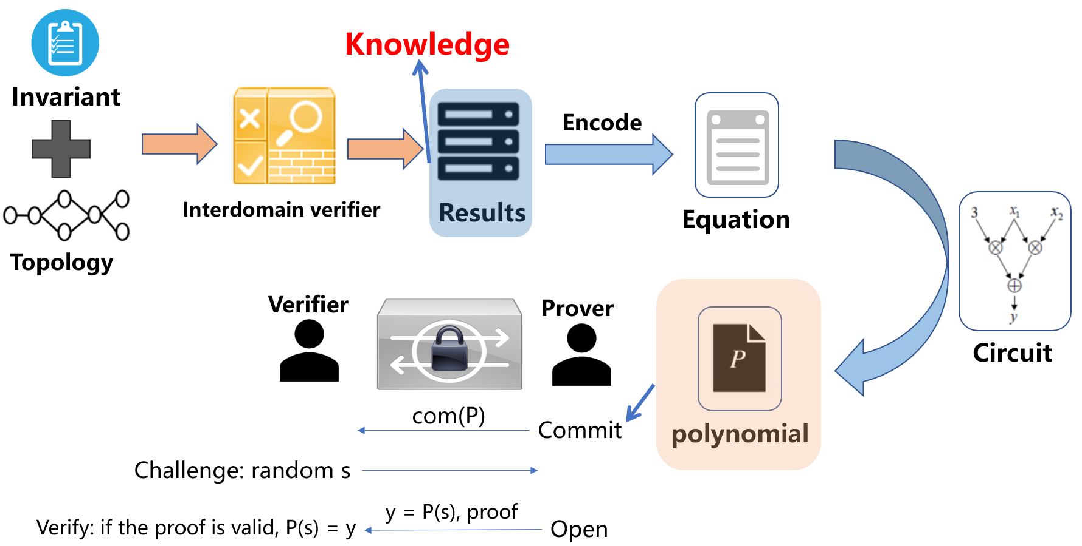
图2.1 系统流程设计图（研究计划）
可行性论证:
（1）研究内容是学界关注的重点问题
本课题所研究的科学问题新颖重要，研究目标明确具体。数据平面验证一直是多年来学术界与工业界广泛关注的重要研究方向，在顶级会议 SIGCOMM、NSDI等会议发表了大量论文，并且在一些实际工程中进行应用。虽然这些工作都具有重要意义且在不同场景下都可以高效的完成验证任务。但是由于隐私保护的原因，数据平面验证的结果很难应用到实际的多管理域网络中。因此，本课题结合安全领域的技术，将零知识证明与数据平面验证相结合，拟解决的在隐私保护下使数据平面验证结果可信的问题是重要且新颖的。本课题将在面向数据平面验证和零知识证明的研究上取得突破，对数据平面验证的实际应用与产业化产生积极促进作用。
（2）预研工作充分
本课题的关键技术已经成熟，路线图也十分清晰。通过对零知识证明和数据平面验证两个领域的相关知识及研究工作的深入研究与总结，我对这两个领域的基础和未来发展趋势有了深入的理解和认识。我对本课题相关的研究技术，例如基于多项式承诺的零知识证明、集中式和分布式数据平面网络验证技术，进行了学习和理解。经过仔细思考和持续研究，我已明确了整体的研究路线图。因此，在明确研究内容的可行性以及关键技术与研究路线图后，我认为本课题具备实施的可能性。
（3）实验设备
在实验平台方面，实验室中已经具备了相应的软件与硬件实验平台，可以支持本课题对于基于零知识的多管理域数据平面验证的开发与研究。
综合上述三点，足以证明该选题的可行性。
三、本课题的特色与创新之处
本课题首次提出在隐私保护的情况下使数据平面验证结果可信，从而解决在现实世界中无法在保护隐私的情况下使数据平面验证内容可信的问题。针对在多管理域这一互联网的实际场景，本课题提出利用零知识证明技术来保护数据平面验证结果，是一个非常重要且有意义的问题。
四、预期研究成果
本课题的预期研究成果主要包括研究论文。主要计划发表（含录用）1 篇《学院推荐会议和期刊目录》推荐的会议或期刊论文。
五、已有的研究基础
1、本领域研究基础扎实。数据平面验证是本领域的热门研究方向，零知识证明的协议是安全领域一个非常成熟的技术，有非常多的相关工作在优化零知识证明协议的时间开销。
2、基于本课题的创新点和部分相关工作，已经向NSDI’25投稿，论文题目为《IVeri: A Scaling Privacy-Preserving Interdomain Configuration Verification Tool via Secure Multi-Party Computation》。
六、开题小组名单（含导师不少于3人）
1、向乔
2、沈志荣
3、唐璐

组长签字：
年 月 日

